**ANCF FORTRAN 程序说明文档**

1. **结构框图**
2. **程序说明**

下面基本按照程序调用顺序对各程序的功能进行逐一说明。

**（一）基本数据块**

**BASIC_DATA.f90**为一个基本数据模块，将程序中的基本变量、中间变量、求解结果等放在这一模块里，以方便各个子程序直接调用。需要注意的是，如果更改了求解模型，则只需要在下图中的几个部分进行修改即可：

（a）ELENUM1和ELENUM2；

（b）POINTDOF，对于二维问题POINTDOF=6,对于三维问题POINTDOF=12；

（c）LAMDANUM，约束方程的个数；

（d）newmark方法中的算法参数，各变量意义具体见下面程序截图中的注释部分。

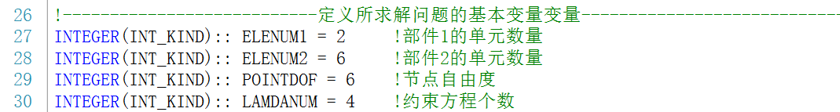

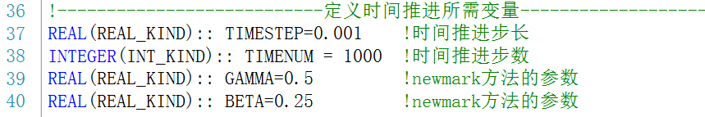

**（二）预处理**

**READ_INFO.f90**为一个预处理程序，被**MAIN.f90**调用，用于读取matlab前处理程序输出的txt文件。这些txt文件包含了求解动力学方程所需要的各个参数：如质量阵、刚度阵、约束阵、外力向量、初始条件等等。**READ_INFO.f90**负责读取txt文件，并使用这些数据对**BASIC_DATA.f90**里定义的变量进行初始化操作。

需要注意的是，这一部分除非特别需要，一般无需再作修改。另外，在程序运行前请将matlab前处理输出的各txt文件拷贝到ANCF0809项目文件夹（即程序所在文件）下。

**（三）方程的求解**

初始化过程完成之后，开始对方程进行求解。

**3.1 newmark方法**

对于动力学方程，在时间推进上我们选择了newmark方法，关于newmark算法控制参数的调整可在**BASIC_DATA.f90**中完成，如前所述此处不再复述。主程序**MAIN.f90**的主体部分为此方法的代码。

**3.2 非线性方程组求解**

根据newmark方法，在每一时间步中我们需要求解一个非线性方程组，该非线性方程组以当前时间步的广义坐标q以及拉格朗日乘子lamda为自变量。

牛顿迭代法算法简单，程序的可实现性强，且在我们用预测步作为迭代初值条件下，该方法能较好地收敛到正确的解；另外对于此非线性方程组，经过检验我们发现其雅可比矩阵一般非奇异，因此可以采用牛顿迭代法对非线性方程组进行求解。其算法如下所示：

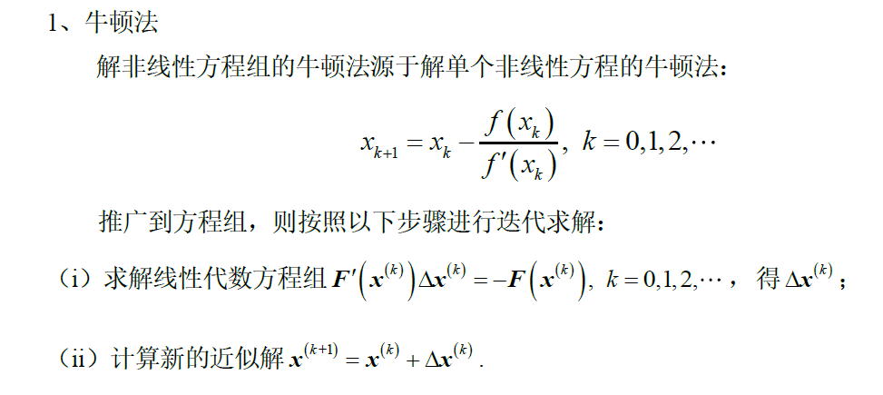

该算法的主要迭代过程由子程序**NEWTONSOLVER.f90**实现，主程序**MAIN.f90**在时间推进部分调用**NEWTONSOLVER.f90**。从以上的算法可以看出，下面需要解决三个问题：（a）在每一次迭代中求得在当下迭代值处的雅可比矩阵；（b）在每一次迭代中求得在当下迭代值处的方程残差；（c）求解线性方程组。这三个部分将在下面逐一进行说明。

**3.2.1 雅可比矩阵**

根据牛顿迭代法，我们需要在每一次迭代过程中求得在当下迭代值处的方程雅可比矩阵。考虑到目前的算例，由于弹性力（其雅可比矩阵可以手推得到解析表达式，参见附件1：田强论文）以及广义外力（与方程自变量广义坐标及拉格朗日乘子无关）的形式较为简单，因此考虑采用解析表达式的方法获得精确的雅可比矩阵。

雅可比矩阵的计算由子程序**JAC.f90**实现。同时为了配合mkl函数库中的pardiso函数（稀疏系数矩阵线性方程组求解器），通过子程序**GET_NZNUM.f90**、**CSR3.f90**对雅可比矩阵进行一维变带宽存储。

需要注意的是，如若采用其他算例进行计算，当弹性力或广义外力的表达式较为复杂时，可以采用中心差分的数值方法求得系统方程的雅可比矩阵，而不必获得其精确解析表达式。根据情况可以考虑将计算雅可比矩阵的子程序**JAC.f90**用中心差分法改写。

**3.2.2 方程残差**

根据牛顿迭代法，我们需要在每一次迭代过程中求得在当下迭代值处的方程残差。方程残差即，将当下的迭代值直接代入方程所得结果。这部分功能由**NLEQNS.f90**子程序实现，另外计算过程中**NLEQNS.f90**需调用**NLSTIFF.f90**、**ELENLSTIFF.f90**子程序。

**3.2.3 求解线性方程组**

考虑到雅可比矩阵的稀疏带状分布，为提高求解大型稀疏系数矩阵线性方程组的计算效率，我们采用Intel mkl函数库中现有的pardiso函数对所得到的线性方程组进行求解。为方便起见，我们将调用pardiso的部分写成了一个子程序**SPARSE_SOLVER.f90**，更多细节将在程序的注释中有进一步的说明。

关于pardiso函数的使用问题以及变带宽存储的技术细节，请参考附件2：Intel mkl Reference Manual,Chapter 6:Sparse Solver Routines.（page 2429）。

需要注意的是，由于调用mkl函数库，在运行程序前需要进行如下操作（如下图所示）：

Visual Studio菜单栏—项目—ANCF0809属性—配置属性—Fortran—Libraries，将Use Intel Math Kernel Library 选项由默认的No更改为Parallel(/Qmkl:parallel)。

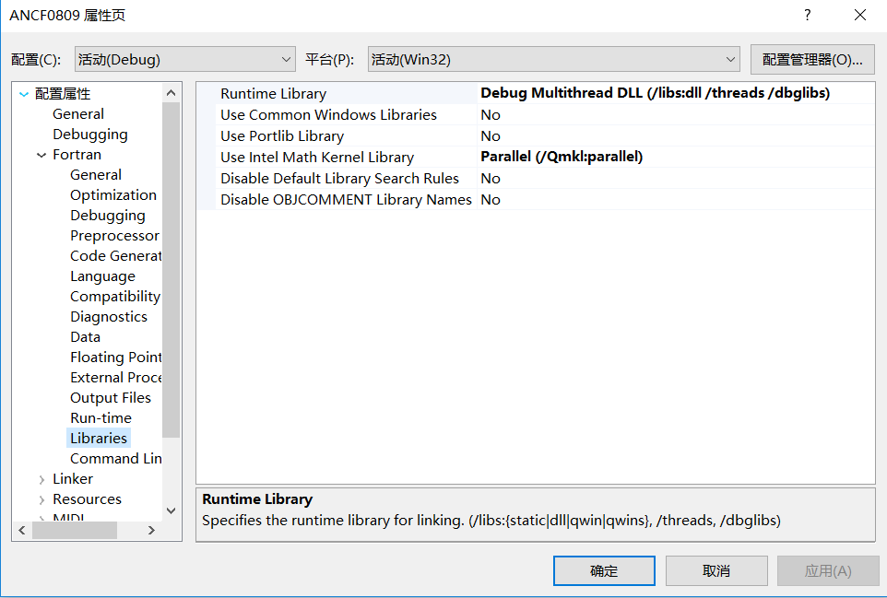

**(四)输出结果释放内存**

**MAIN.f90**主程序调用子程序**SUMMARY.f90**，将计算结果（如每一时刻的广义坐标向量等）按格式输出为txt文件，同时释放程序中所有已分配的数组所占用的内存。

后续处理（如可视化等）由matlab的后处理程序读入txt文件后完成。